**分布式温控系统**

**用户需求说明书**

**班 级___ 2013211309__ _**

**组 别_ D组**

**姓 名 胡君 何溪流 陈璐 薛瑞_**

**编制时间：2016.3.31**

|  |  |  |  |  |  |
| --- | --- | --- | --- | --- | --- |
| 版本修订记录 | | | | | |
| 编号 | 日期 | 版本号 | 章节 | 编写者 | 说明 |
| 1 | 2016-3-31 | V1.0 | 4、6 | 胡君 |  |
| 4、附录 | 何溪流 |  |
| 0、3 | 薛瑞 |  |
| 1、2 | 陈璐 |  |

目录

**0. 文档介绍 3**

**0.1文档目的 3**

**0.1.1（三级标题） 3**

**0.2文档范围 5**

**0.3读者对象 5**

**0.4参考文档 5**

**0.5术语与缩写解释 5**

**1. 产品介绍 5**

**2. 产品面向的用户群体 5**

**3. 产品应当遵循的标准或规范 5**

**4. 产品的功能性需求 5**

**5. 产品的非功能性需求 6**

**6. 其它需求 6**

**附录：用户需求调查报告 6**

# 0. 文档介绍

## 0.1文档目的

### 0.1.1（三级标题）

1. 三级标题下的分点论述用1.2.3这样的小标题
2. 注意每段之间的空行，以防太拥挤
3. 可仿照下图的形式用粗体使结构清晰，也可以用红色突出重点

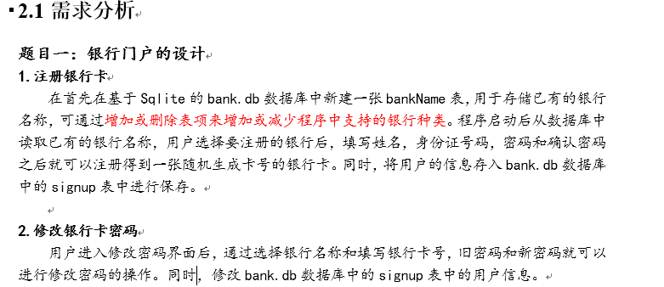

1. 正文用宋体小四号还是宋体五号（我觉得五号字体会不会更好点）

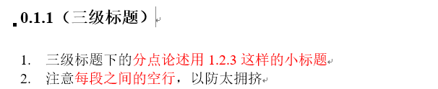

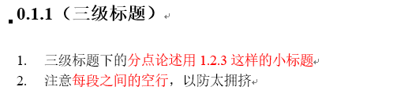

上面的图是正文小四，下面的是正文五号，用五号这样是不是层级关系更好看点？

1. 分工情况:我和溪流负责4，6和附录，陈璐和薛瑞负责0，1，2，3，5。
2. 对于功能性需求和非功能性需求，如果篇幅过长，我们是否可以考虑不用表格，总之到时怎么好看怎么来。
3. 表格的抬头用深颜色，表项间隔填色，表格内容加粗

（可直接复制下面的表格进行填写，颜色就用这四种）

|  |  |  |  |
| --- | --- | --- | --- |
| **函数原型** | **函数功能** | **参数** | **返回值** |
|  |  |  |  |
|  |  |  |  |
|  |  |  |  |
|  |  |  |  |

|  |  |  |  |
| --- | --- | --- | --- |
| **函数原型** | **功能** | **参数** | **返回值** |
|  |  |  |  |
|  |  |  |  |
|  |  |  |  |
|  |  |  |  |

|  |  |  |  |
| --- | --- | --- | --- |
| **函数原型** | **功能** | **参数** | **返回值** |
|  |  |  |  |
|  |  |  |  |
|  |  |  |  |
|  |  |  |  |

|  |  |  |  |
| --- | --- | --- | --- |
| **函数原型** | **功能** | **参数** | **返回值** |
|  |  |  |  |
|  |  |  |  |
|  |  |  |  |
|  |  |  |  |

1. 有任何问题提出来我们可以在讨论组中一起讨论，别忘了问问学长学姐们要份代码和文档哦~

## 0.2文档范围

## 0.3读者对象

## 0.4参考文档

## 0.5术语与缩写解释

# 1. 产品介绍

***提示：****（1）说明产品是什么，什么用途。（2）介绍产品的开发背景。*

# 2. 产品面向的用户群体

***提示：****（1）描述本产品面向的用户（客户、最终用户）的特征，（2）说明本产品将给他们带来什么好处？他们选择本产品的可能性有多大？*

# 3. 产品应当遵循的标准或规范

***提示：****阐述本产品应当遵循什么标准、规范或业务规则（Business Rules），违反标准、规范或业务规则的产品通常不太可能被接受。*

# 4. 产品的功能性需求

|  |  |  |
| --- | --- | --- |
| **功能类别** | **功能名称、标识符** | **描述** |
| **主机统计功能E** | **运行数据统计功能E.1** | **主机应当能记录所有从机的运行记录，每条记录包括如下项目：房间号、运行模式、温控请求起止时间、请求温度、风速。** |
| **记录分类功能E.2** | **当需要查看运行记录时，主机可以根据需要给出指定房间的日报表、周报表、月报表和年报表** |

|  |  |  |
| --- | --- | --- |
| **功能类别** | **功能名称、标识符** | **描述** |
| **从机监控功能F** | **温度监测功能F.1** | **每台从机能够实时监测房间内的温度，并显示给用户以及发送给主机。** |

|  |  |  |
| --- | --- | --- |
| **功能类别** | **功能名称、标识符** | **描述** |
| **从机请求功能G** | **温度调节请求功能G.1** | **用户可以通过从机的控制面板更改预期温度，从机将向主机发送变更温度请求。若用户设置的温度超出当前工作模式所限制的范围，从机应当不予响应。** |
| **风速调节请求功能G.2** | **用户可以通过从机的控制面板更改空调运行的风速，从机将向主机发送变更风速请求，并根据主机发来的回应决定是否变更风速。** |

|  |  |  |
| --- | --- | --- |
| **功能类别** | **功能名称、标识符** | **描述** |
| **从机响应功能H** | **开关机响应功能H.1** | **从机只能通过控制面板上的开关来手动开启或关闭。开机后需与主机建立连接才可正常进行工作。** |
| **响应主机控制功能H.2** | **当主机更改其运行参数并通知所有从机时，从机应立即根据其当前情况更改其运行状态。** |

# 5. 产品的非功能性需求

|  |  |  |
| --- | --- | --- |
| 需求类别 | 需求名称、标识符 | 描述 |
| 用户界面需求 |  |  |
|  |  |
| 软硬件需求 |  |  |
|  |  |
| 质量需求 |  |  |
|  |  |

# 6. 其它需求

*如果有，可以加2分，不写不扣分。*

# 附录：用户需求调查报告

*如果有的话，请提供*

主机统计功能

从机监控功能

从机请求功能

从机响应功能